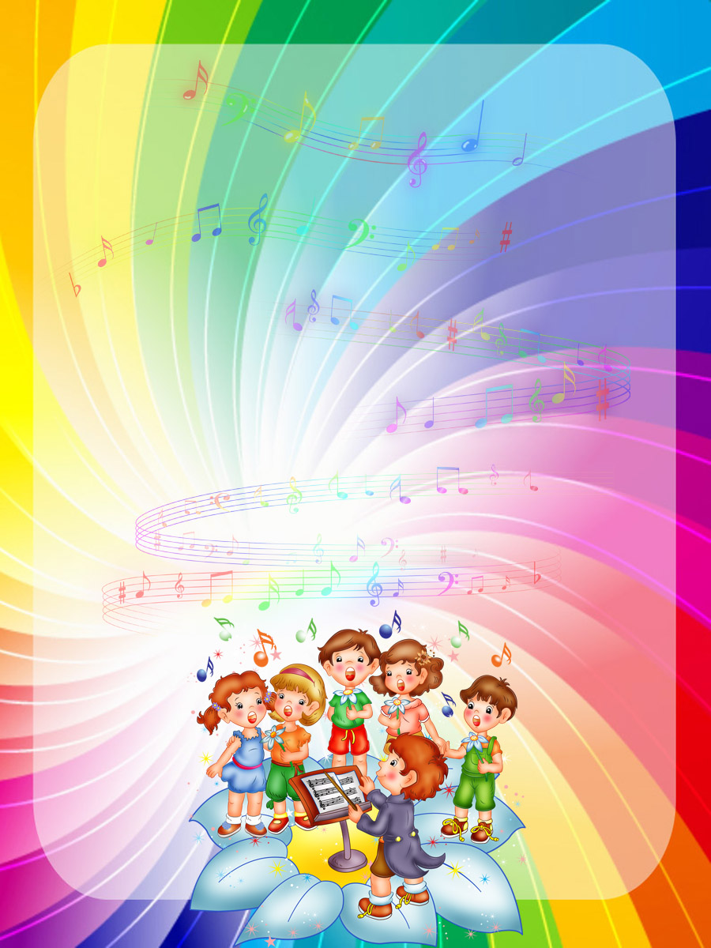

Среди музыкальных инструментов можно выделить лидера
по воздействию на состояние человека – это ОРГАН.

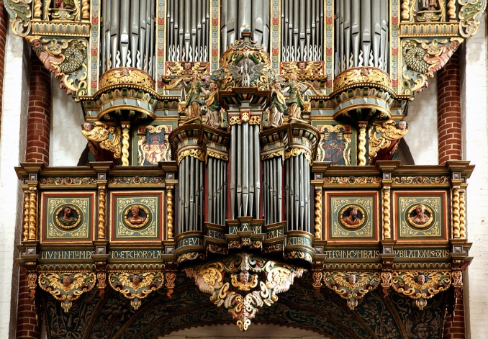
Он приводит в порядок ум, гармонизирует энергопоток
позвоночника и его называют
проводником энергии
"космос - земля - космос";

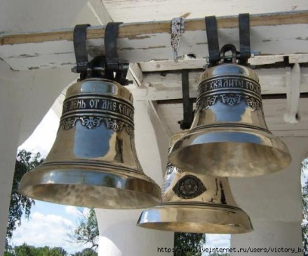
А КОЛОКОЛЬНЫЙ ЗВОН, используемый нашими предками, всегда помогал в случаях изгнания бесовской силы.
Считается, что КОЛОКОЛ связан со святыми силами и людскими душами.
Он будит землю и небо.
Колокольный звон влияет на работу кровеносных и лимфатических систем человека, лечит психические заболевания. Его звон "убивает" микробы и бактерии (влияние ультразвука).

